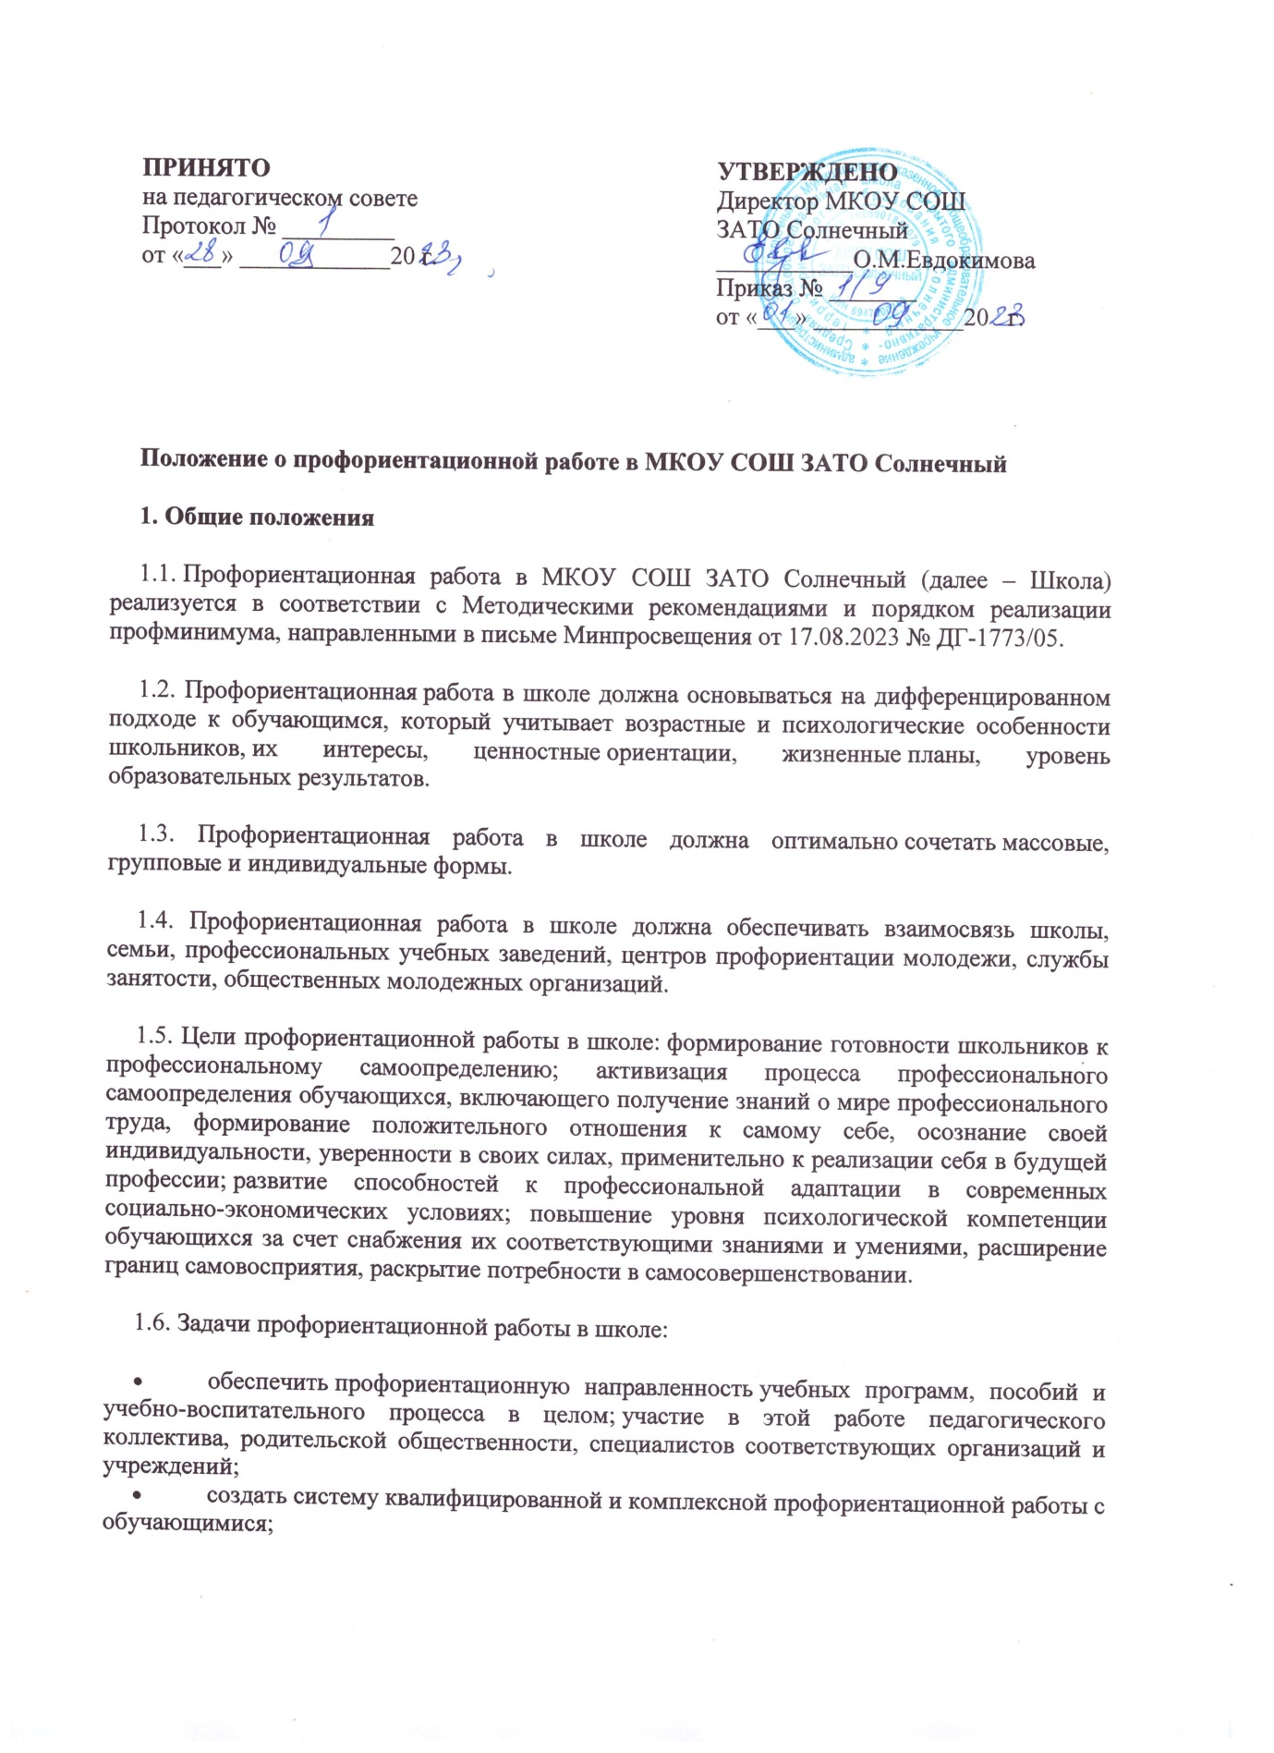
- сформировать у обучающихся сознательный подход к выбору профессии в соответствии с его интересами, состоянием здоровья и особенностями и с учетом потребности региона в кадрах;
- формировать у обучающихся профессиональные намерения на основе комплексного изучения личности с учетом их индивидуальных психофизиологических особенностей, состояния здоровья, а также потребностей региона в кадрах;
- привлечь обучающихся во внеучебное время к различным видам творчества, повышающего его роль в выборе профессии;
- создать систему профессионального просвещения и консультирования обучающихся;
- обеспечить дифференцированное обучение школьников для более полного раскрытия их индивидуальных интересов, способностей и склонностей;
- обеспечить использование возможностей психологической службы школы для организации и проведения профориентационной работы.
2. Организация профориентационной работы в школе
2.1. Профориентационная работа в школе реализуется в соответствии с ООП школы. Содержание профориентационной работы описано в рабочей программе воспитания обучающихся, конкретизировано в календарных планах воспитательной работы уровней НОО, ООО и СОО, планах внеурочной деятельности и учебных планах ООО и СОО.
2.2. Профориентационная работа в школе строится по направлениям:
- профессиональное информирование – ознакомление обучающихся с современными видами производства, состоянием рынка труда, потребностями хозяйственного комплекса в квалифицированных кадрах, содержанием и перспективами развития рынка профессий, формами и условиями их освоения, требованиями, которым должны соответствовать люди соответствующей профессии, возможностями профессионально-квалификационного роста и самосовершенствования в процессе трудовой деятельности;
- профессиональная консультация – оказание помощи обучающимся в профессиональном самоопределении с целью принятия ими осознанного решения о выборе профессионального пути;
- профессиональный подбор – представление рекомендаций обучающимся о возможных направлениях профессиональной деятельности, наиболее соответствующих их психологическим, психофизическим, физиологическим особенностям, на основе результатов психологической, психофизической и медицинской диагностики;
- профессиональная, производственная и социальная адаптация – система мер, способствующих профессиональному становлению работника, формированию у него соответствующих социальных, профессиональных качеств, установок и потребностей к активному творческому труду, достижению высшего уровня профессионализма.
2.3. С учетом психологических и возрастных особенностей школьников содержание профориентационной работы в школе дифференцируется по уровням общего образования.
2.3.1. На уровне НОО профориентационная работа направлена:
- на развитие ценностного отношения к труду, понимание его роли в жизни человека и в обществе;
- развитие интереса к учебно-познавательной деятельности, основанной на участии детей в различных видах деятельности.
2.3.2. На уровне ООО профориентационная работа направлена:
2.3.2.1. В 5–7-х классах:
- на развитие у школьников личностного интереса к профессиональной деятельности;
- формирование образа «Я»;
- приобретение первоначального опыта в различных сферах социально-профессиональной практики: технике, искусстве, медицине, сельском хозяйстве, экономике, культуре.
Этому способствует выполнение обучающимися профессиональных проб, которые позволяют соотнести свои индивидуальные возможности с требованиями, предъявляемыми профессиональной деятельностью к человеку.
2.3.2.2. В 8–9-х классах:
- на уточнение образовательного запроса в ходе элективных и факультативных курсов;
- групповое и индивидуальное консультирование с целью оказания помощи в выборе профиля обучения.
2.3.3. На уровне СОО профориентационная работа направлена:
- на формирование навыков самообразования, саморазвития;
- определение и формирование профессиональных качеств для работы в интересующих обучающегося профессиональных областях;
- коррекцию профессиональных планов;
- оценку готовности к избранной профессиональной деятельности.
3. Реализация профориентационной работы в школе
3.1. Профориентационная работа реализуется в образовательном процессе школы:
- через единство всех видов образовательной деятельности обучающихся;
- взаимодействие с учреждениями среднего и высшего профессионального образования;
- взаимодействие с руководителями предприятий (организаций).
3.2. Профориентационная работа реализуется на основном уровне профминимума.
3.3. Профориентационная работа реализуется в форматах:
- внеурочная деятельность;
- урочная деятельность;
- взаимодействие с родителями/законными представителями;
- практико-ориентированный модуль;
- дополнительное образование.
3.4. Профориентационную работу обеспечивает школьная служба профориентации. В ее состав входят ответственный за профориентацию в школе, педагоги-навигаторы, классные руководители, педагоги-предметники, библиотекарь, социальный педагог, педагог-психолог, медицинский работник, детские профориентационные общественные объединения.
4. Ответственные за профориентационную работу в школе
4.1. Ответственными за профориентационную работу в школе являются заместители директора школы по УВР и ВР.
4.2. Функция ответственного за профориентационную работу – организация и управление профориентационной работой в школе, в том числе:
- поддержание связей школы с социальными партнерами, влияющими на самоопределение обучающихся на уровне основного и среднего общего образования;
- планирование работы педагогического коллектива по формированию готовности обучающихся к профильному и профессиональному самоопределению в соответствии с основной образовательной программой образовательной организации;
- анализ и коррекция деятельности педагогического коллектива по данному направлению (консультации учителей-предметников, классных руководителей по организации системы учебно-воспитательной работы, направленной на самоопределение обучающихся);
- проведение совещаний педагогических советов и производственных совещаний с обсуждением проблемы профильного и профессионального самоопределения старшеклассников;
- организация участия одаренных детей в предметных олимпиадах разного уровня;
- контроль своевременного повышения компетентности в области самоопределения обучающихся классными руководителями; учителями, преподающими на уровне начального общего образования; педагогами-предметниками; школьным психологом; библиотекарем;
- контроль деятельности классных руководителей, воспитателей, педагогов-предметников, школьного психолога, социального педагога, библиотекаря по проблеме профильного обучения и профессионального самоопределения обучающихся;
- контроль уровня развития разнообразных форм предпрофильной подготовки и профильного обучения обучающихся (кружки, факультативы, элективные курсы, исследовательские проекты).
5. Педагоги-навигаторы
5.1. Педагог-навигатор – специалист, непосредственно осуществляющий педагогическую поддержку обучающихся в процессе формирования и дальнейшей реализации их индивидуальных образовательно-профессиональных траекторий.
5.2. В качестве педагогов-навигаторов могут выступать педагогические работники основного и среднего общего образования, дополнительного образования.
5.3. Педагог-навигатор должен пройти обучение по специализированной программе ДПО в общем объеме не менее 36 академических часов. Программа направлена на совершенствование профессиональных компетенций по формированию осознанности и ГПС у обучающихся 6–11-х классов.
5.4. Педагог-навигатор непосредственно сопровождает профориентационные мероприятия в школе.
5.6. Педагог-навигатор формирует списки участников проекта «Билет в будущее», собирает согласия с родителей обучающихся для участия в проекте, проводит всероссийские профориентационные онлайн-уроки, комплексные онлайн-диагностики и групповые консультации, организует и сопровождает обучающихся на мероприятия профессионального выбора в регионе, собирает и передает отчетную документацию.
5. Классные руководители
5.1. Классный руководитель, опираясь на основную образовательную программу в части рабочей программы воспитания и календарного плана воспитательной работы соответствующего уровня образования, составляет план педагогической поддержки самоопределения обучающихся конкретного класса.
5.2. В плане следует отразить разнообразные формы и виды профориентационной работы с учениками:
- индивидуальные и групповые профориентационные беседы, диспуты, конференции;
- психолого-педагогические наблюдения склонностей обучающихся: данные наблюдений, анкет, тестов фиксируются в индивидуальной карте ученика (портфолио);
- помощь обучающимся в выборе образовательной траектории: определении профильного обучения и профессионального становления, анализе достижений, формировании портфолио;
- организация посещения обучающимися дней открытых дверей в высших учебных заведениях и организациях среднего профессионального образования;
- организация тематических и комплексных экскурсий класса на предприятия;
- помощь школьному психологу в проведении анкетирования обучающихся и их родителей по проблеме самоопределения;
- встречи обучающихся с выпускниками школы – студентами высших учебных заведений и обучающимися организаций среднего профессионального образования;
- родительские собрания с обсуждением проблем формирования готовности обучающихся к профессиональному самоопределению.
6. Педагоги-предметники
Педагоги-предметники на уроках и во внеурочное время ведут работу по следующим направлениям:
- показывают обучающимся роль труда в жизни человека;
- привлекают обучающихся к выполнению трудовых дел;
- организуют тематические ознакомительные экскурсии обучающихся в учреждения и предприятия;
- вовлекают обучающихся в различные виды учебно-познавательной деятельности (трудовой, игровой, исследовательской);
- знакомят обучающихся с миром профессий;
- способствуют развитию познавательного интереса и творческой направленности личности школьников, используя разнообразные методы и средства: проектную деятельность, деловые игры, семинары, круглые столы, конференции, предметные недели, олимпиады, факультативы, конкурсы стенных газет, домашние сочинения и т. д.;
- обеспечивают профориентационную направленность уроков, формируют у обучающихся общетрудовые, профессионально важные навыки;
- способствуют формированию у школьников адекватной самооценки;
- проводят наблюдения с целью выявления склонностей и способностей обучающихся;
- адаптируют профильные программы в зависимости от профиля класса, особенностей обучающихся.
- школьника.
7. Педагог-психолог
Педагог-психолог ведет профориентационную работу через следующие виды деятельности:
- изучает профессиональные интересы и склонности обучающихся;
- осуществляет мониторинг готовности обучающегося к профильному и профессиональному самоопределению путем анкетирования обучающихся и их родителей;
- проводит тренинговые занятия по профориентации обучающихся;
- осуществляет психологическое просвещение родителей и педагогов на тему выбора профессии;
- консультирует обучающихся с учетом их возрастных особенностей;
- организует выступления родителей обучающихся перед учениками с информацией о своей профессии;
- выявляет особенности детей с целью оказания помощи обучающимся и педагогам;
- помогает обучающимся объективно оценить их интересы и склонности;
- создает базу данных по профессиональной диагностике.
8. Детские профориентационные общественные объединения
В школе действуют детские профориентационные общественные объединения, которые ведут профориентационную работу через разнообразные виды деятельности.
8.1. Школьное научное ученическое общество «Хочу все знать!»
занимается:
- исследовательской и проектной деятельностями в различных областях школьных наук;
- популяризацией науки среди сверстников посредством организации школьной научно-практической конференции «Первые шаги в науку».
8.2. Творческое объединение «Город мастеров»
Творческое объединение «Город мастеров» объединяет обучающихся, занимающихся различными видами творчества. Объединение в рамках профориентационной работы проводит:
- мастер-классы по различным видам прикладного творчества;
- выставки работ;
- встречи со специалистами различных профессиональных областей прикладного труда.
9. Документация по профориентационной работе
Основными документами, регулирующими профориентацию обучающихся в образовательной организации, являются:
- настоящее положение о профориентационной работе;
- ООП НОО, ООО, СОО, в том числе рабочая программа воспитания и календарные планы воспитательной работы по уровням образования.

